Администрация городского округа город Бор
Нижегородской области

ПОСТАНОВЛЕНИЕ

От 20.09.2019 | № 5123

О подготовке проекта межевания территории,

для земельного участка с кадастровым номером 52:19:0201035:184

В соответствии со статьями 8.2, 41-43, 46 Градостроительного кодекса Российской Федерации в связи с обращением общества с ограниченной ответственностью «ИСК «БОР-СИТИ» администрация городского округа г. Бор постановляет:

1. Разрешить ООО «ИСК «БОР-СИТИ» за счет собственных средств подготовку проекта межевания территории, для земельного участка с кадастровым номером 52:19:0201035:184, в соответствии с прилагаемой схемой границ территории для целей формирования границ земельных участков для III, IV, V этапов очередности освоения территории.
2. ООО «ИСК «БОР-СИТИ» представить в администрацию городского округа город Бор Нижегородской области проект межевания территории не позднее одного года со дня издания настоящего постановления.
1. Общему отделу администрации городского округа г. Бор (Е.А.Копцова) обеспечить размещение настоящего постановления на официальном сайте www.borcity.ru и опубликование в газете «БОР сегодня».

Глава администрации А.В. Киселев

Н.Н. Жукова
2-30-69
ПРИЛОЖЕНИЕ
к постановлению администрации
городского округа город Бор
Нижегородской области
от 20.09.2019 2019 № 5123

Схема границ территории
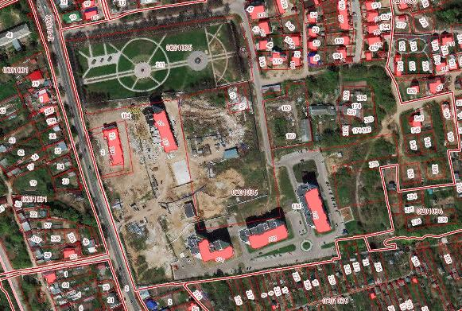

Условные обозначения

- граница разработки проекта межевания территории, для земельного участка с кадастровым номером 52:19:0201035:184
Заказчик: ООО «ИСК «БОР-СИТИ»

